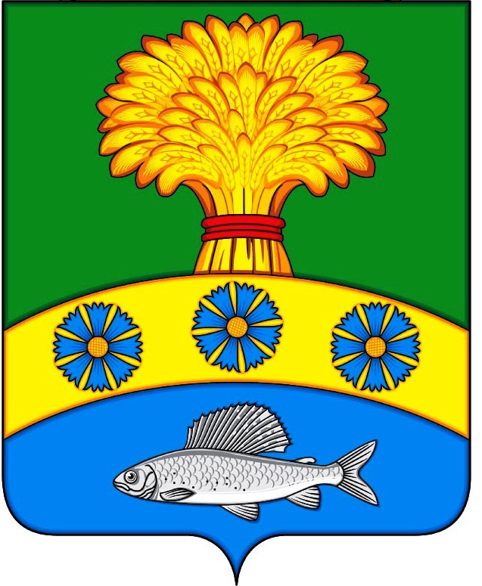
АДМИНИСТРАЦИЯ ПРИЛУЖСКОГО СЕЛЬСОВЕТА
УЖУРСКОГО РАЙОНА
КРАСНОЯРСКОГО КРАЯ

ПОСТАНОВЛЕНИЕ

09.01.2023 п. Прилужье №5

О повышении минимального размера оплаты труда

В соответствии с Трудовым Кодексом Российской Федерации, Федеральным законом от 06.10.2003 № 131-ФЗ «Об общих принципах организации местного самоуправления в Российской Федерации», с Законом края от 09.12.2022 №4-1353 « О внесении изменений в статью 4 Закона края «О системах оплаты труда работников краевых государственных учреждений», Уставом Прилужского сельсовета, ПОСТАНОВЛЯЮ:
1. Установить с 1 января 2023 года минимальный размер оплаты труда с учетом районного коэффициента и процентной надбавки к заработной плате за стаж работы в районах Крайнего Севера и приравненных к ним местностях или надбавки за работу в местностях с особыми климатическими условиями, для работников администрации Прилужского сельсовета, не являющихся лицами, замещающими муниципальные должности и муниципальными служащими, руководителям и работникам муниципальных казенных учреждений, финансируемых за счет средств местного бюджета, в размере 25 988 рублей в месяц.
2. Постановление администрации Прилужского сельсовета от 01.06.2022 №54 «О повышении минимального размера оплаты труда» с 1 июня 2022 года считать утратившим силу.
3. Контроль за расчетом заработной платы работников, месячная заработная плата которых, менее минимального размера оплаты труда в соответствии с настоящим постановлением, возложить на бухгалтера администрации Прилужского сельсовета (Евстратова И.А.).
4. Настоящее постановление вступает в силу после официального опубликования (обнародования) в газете «Прилужские вести».

Глава сельсовета В.Н. Алёхина

